В этом номере:

Слово редактора___________1
Знакомство с президентом___2
Этот страшный праздник___3
Афиша____________________4
Все профессии важны_______5

Выпуск №1 (октябрь 2012)
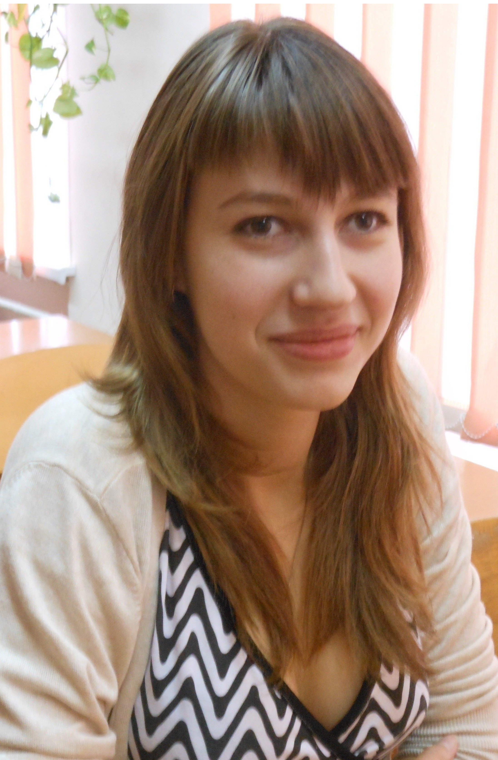
Слово редактора.
Здравствуйте, дорогие читатели!
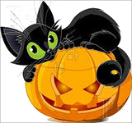
С вами снова школьная газета «Большая перемена». Газета будет радовать вас интересными статьями и полезными советами, в ней появятся постоянные рубрики. «Афиша», в которой вы сможете узнать о самых ярких и интересных премьерах месяца. «Все профессии важны..», в ней мы расскажем не только, в чем заключаются принципы той или иной профессии, но и укажем учебные заведения Тольятти, в которых этой профессии можно обучиться и вообще, вы узнаете всё сами! Вам нужно будет только читать «Большую перемену»!
(Главный редактор, Постыкина Дарья, 11Б класс)

Это интересно!
Что делать, чтобы выспаться?

При условии, что вы ложитесь спать до полуночи и выделяете на сон не менее 7 часов, вам достаточно будет придерживаться правил, приведенных ниже.
Не смотрите телевизионные передачи перед сном. Посмотрев передачу или фильм, вы начнете обдумывать то, что посмотрели. Вследствие мозговой деятельности, организм не сможет быстро расслабиться и войти в состояние сна. За час до сна лучше выделите время для себя, нанесите маску на лицо, примите ванну с маслом лаванды. Этим вы не только настроите себя на полноценный сон, но и создадите внутреннюю атмосферу спокойствия и радости. Даже вставать утром будет легче, чем обычно.
Не ешьте на ночь. Заснуть, в то время, когда организм активно переваривает пищу, будет очень тяжело. Последний прием пищи желателен за 1,5-2 часа до сна. Если вы привыкли кушать перед сном, и отказ от данной привычки практически невозможен, то за полчаса до сна выпейте стакан воды и съешьте легкий овощной салат.
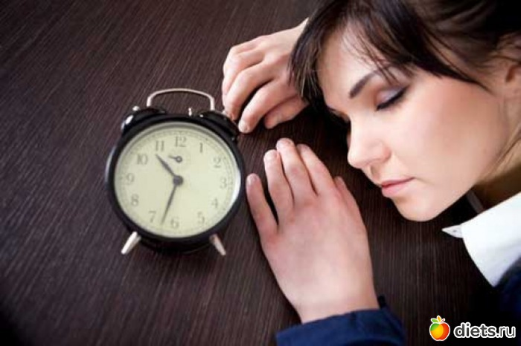
Если вы ложитесь поздно и мало спите, тогда помимо прекращения просмотра телепередач и употребления еды перед сном, необходимо скорректировать время отбоя и продолжительность сна. Наиболее благоприятным и полезным временем для сна считаются часы 22:00-00:00. Поэтому время отбоя должно быть либо раньше 22:00, либо в промежутке между 22:00 и 00:00.
Чтобы рассчитать благоприятное время для отбоя, определите, сколько часов сна вам необходимо для высыпания, и в какое время требуется подъем. Большинству людей, чтобы выспаться, достаточно от 7 до 10 часов. По будням, в основном, люди встают в 6-7 часов утра. Согласно биоритмам человеческого организма, наилучшими часами для пробуждения являются 6:00 и 8:00. К примеру, в будние дни вы встаете в 6:00, а чтобы выспаться, вам необходимы 7 часов. Значит, наилучшим временем сна для вас является период с 23:00 до 6:00. А время отбоя должно быть на 15-20 минут раньше, значит в 22:40 или в 22:45. Для чего вам 15-20 минут? Этот временной отрезок нужен для засыпания, ведь, как ложитесь спать, вы не сразу отключаетесь, а некоторое время дремлете.

Знакомство с президентом.
Триместр уже близится к концу, и за эти 3 учебных месяца произошло много важных и интересных событий. Пожалуй, самое важное событие-выборы призедента школы. В ожесточенной борьбе, как всем уже стало известно, победила Кислякова Светлана, и конечно же, мы не могли не взять у нее интервью и не задать интересующие нас вопросы.
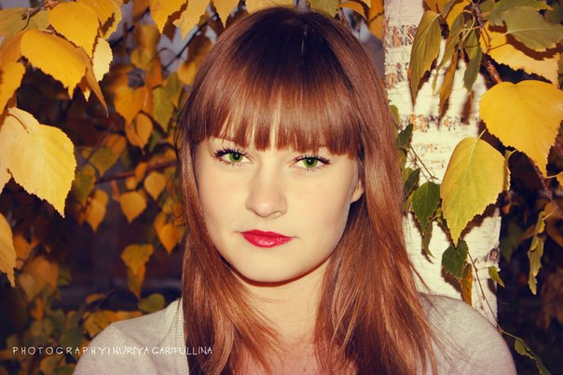
Ред. Как так получилось, что ты решила стать президентом школы?
К.С. На этот ответственный шаг меня подтолкнули мои школьные друзья. Сначала меня терзали сомнения: а вдруг у меня не получится? И когда я всё- таки решилась, друзья меня поддержали в этом! Ну, ещё одним важным фактором в решении баллотироваться в президенты стали собственно сами выборы. Очень уж хотелось посмотреть поддержат ли меня ребята нашей школы.
Ред. Верила ли ты в свою победу на выборах?
К.С. Конечно, верила! Хотя другие кандидаты были очень достойными, но и я ведь не хуже)
Ред. Что изменилось после твоей победы?
К.С. После победы со мной начало здороваться большое количество людей! Прошла моя инаугурация и моё первое собрание в качестве президента, на котором мы обсуждали первую дискотеку этого года. Кстати впервые за несколько лет она станет тематической. Надеюсь, всем понравится. Ну, а другие изменения мы увидим чуть позже.
Ред. Нравится ли тебе твой новый пост президента школы?
К.С. А такой пост может не нравится? Это же очень классно быть лидером и примером для остальных.
Ред. Много ли твой новый пост отнимает у тебя времени?
К.С. Пока, не очень. Но, я думаю, со временем это станет занимать всё больше и больше моего времени.
Ред. Остается ли время на любимые занятия, если да, то на какие?
К.С. Хочу с радостью сказать, что остаётся). Не могу сказать, что учёба - моё самое любимое занятие, но даже на неё время есть. Моё самое любимое занятие – это тренировки, на которые время есть всегда. Танцы и волейбол это неотъемлемая часть моей жизни.
Ред. Многие в 10-11 классе решают, на кого пойти учиться после школы. Ты уже определилась? Если да, то почему именно эта профессия?
К.С. Можно сказать, что я ещё в активном поиске профессии. Мне хотелось бы попробовать себя в сфере туризма или пиара.
Ред. Какие планы на будущее? Что мечтаешь сделать?
К.С. Хорошо учиться и преуспевать на своём посту. Затем успешно сдать экзамены и поступить в институт. Что я сейчас мечтаю сделать? Наверно, стать самым счастливым человеком на земле, а это значит сдать все зачёты и просто выспаться).
Ред. Что ты можешь пожелать или посоветовать читателем нашей газеты?
К.С. Каждому читателю я хочу пожелать быть всегда самим собой. И помнить, что мы сами строим свою жизнь, а не она «строит» нас!

Этот страшный праздник...

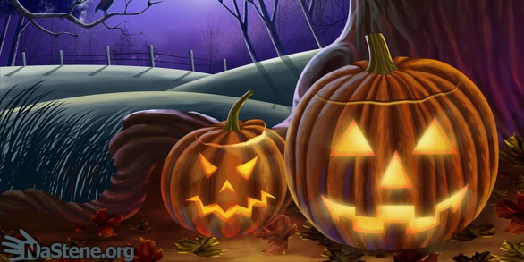

История праздника Хэллоуин началась много столетий назад на землях современной Великобритании и северной Франции. Эту территорию населяли кельтские языческие племена. Они делили год на две части – зимнюю и летнюю. В течение всей зимы бог Солнца находился в плену у Соуина, властелина мертвых и князя тьмы. 1 ноября кельты устраивали фестиваль Соуин. По древнему поверью, в эту ночь открывалась дверь в потусторонний мир, и обитатели ада проникали на землю. Ночью зажигались костры и приносились жертвы злым духам, чтобы умилостивить их. В начале нашей эры кельтскую территорию завоевали римляне, принеся с собой свои традиции.
В конце октября за пиршественным столом древние римляне отмечали праздник – Фералии, посвященный памяти усопших.
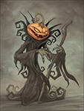
В IX веке, когда христианство распространилось на территории Великобритании, эти древние традиции смешались с еще одним праздником – католическим Днем всех святых – All Hallows Even. Позже его стали называть Hallowe'en, и, в конце концов, – Halloween (Хэллоуин). Сегодня от древнего языческого праздника остался набор забавных увлекательных традиций. В эту ночь принято одеваться в костюмы нечистой силы и устраивать маскарады. Неотъемлемый символ Хэллоуина – тыквенная голова. Тыква символизирует одновременно окончание сбора урожая, злобного духа и огонь, отпугивающий его. В эту ночь дети стучатся в дома с криками: "Treat or trick!" – "Угощай или пожалеешь!". Если вы не принесете жертву, эти маленькие «злые демоны» могут жестоко пошутить над вами.

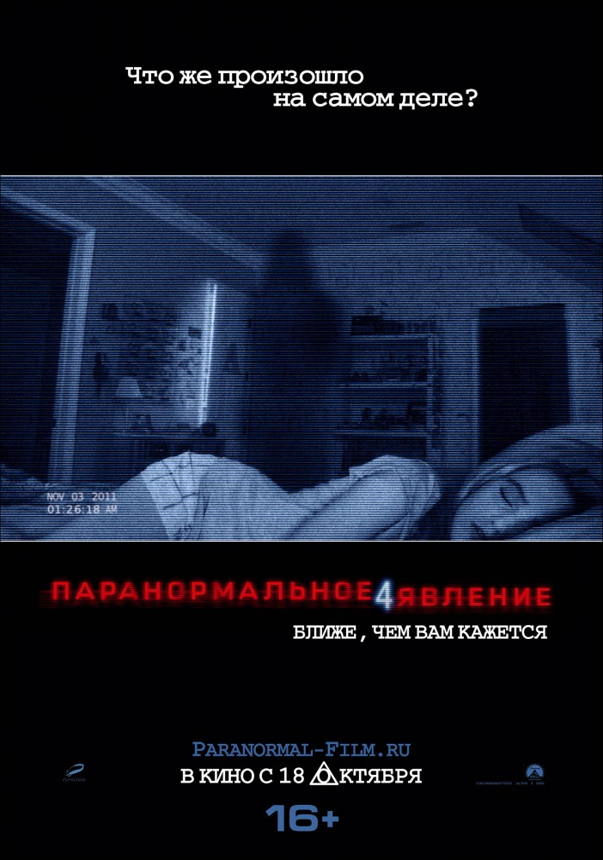

Афиша
007: Координаты «Скайфолл» Паранормальное явление 4
Премьера: 26 октября Премьера: 18 октября 2012
Описание: Лояльность Бонда Описание: Действие разворачивается
своей начальнице М под угрозой спустя 5 лет с момента событий фильма
со стороны ее прошлого, которое «Паранормальное явление 2». Алекс и её
внезапно даст о себе знать. MI6 бойфренд борются с паранормальной
подвергается нападению, и агент активностью в их доме.
007 должен ликвидировать угрозу,
несмотря на цену, которую
придется заплатить.
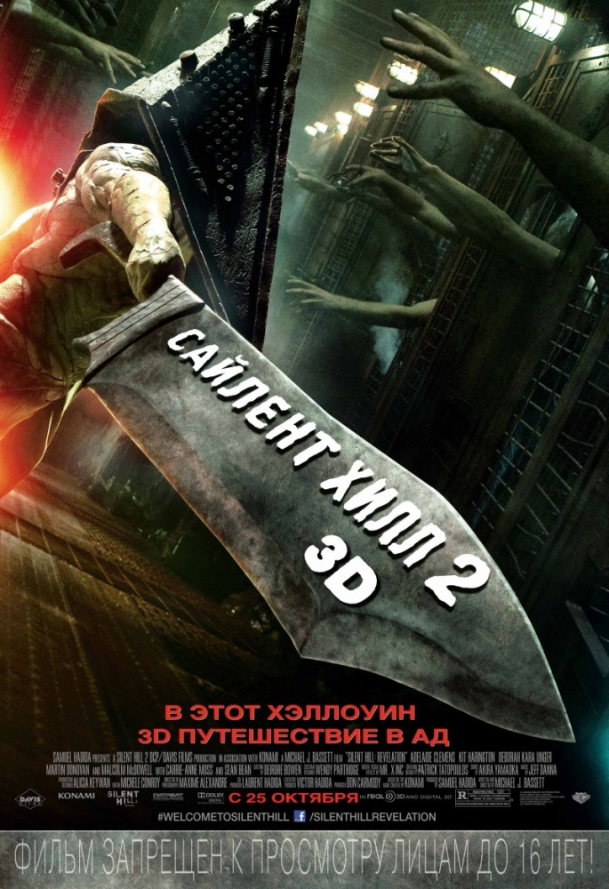
Сайлент Хилл 2
Премьера: 25 октября
Описание:Хизер терзается ночными кошмарами с одиннадцатилетнего возраста и вынуждена со своим отцом постоянно менять место жительства, скрываясь от таинственных сил. Накануне своего восемнадцатого дня рождения Хизер, вернувшись домой, обнаруживает, что её отец исчез. Единственное, что она нашла дома — нарисованный на стене оккультный символ с надписью «отправляйся в Сайлент-Хилл».

Все профессии важны...
Каждый из нас рано или поздно задаётся вопросом «Кем я хочу быть? На кого пойти у читься после школы?» Конечно, не все терзаются долгими размышлениями и выбирают то, что для них является самым удобным, но все же некоторые долго не могут определиться с выбором. Именно им и посвящена эта рубрика, кто знает может быть хотя бы одному ученику мы поможем сделать этот непростой выбор!

Профессия: Менеджер по рекламе.

Описание профессии: В зависимости от места работы профессиональные задачи менеджера по рекламе могут различаться. Если компания занимается предоставлением рекламных площадей, то обязанности менеджера по рекламе состоят в организации как можно большего числа эффективных успешных сделок с рекламодателями, в продаже рекламного времени или места на информационном носителе. Для этого менеджер по рекламе осуществляет комплекс различных мероприятий как по привлечению новых клиентов, так и по поддержанию отношений с уже имеющимися. Менеджеру по рекламе, работающему на производстве, необходимо заниматься самостоятельным поиском средств массовой информации, размещение рекламы в которых принесет организации прибыль.
Менеджер по рекламе. Виды деятельности:
-поиск способов приклечения клиентов
-анализ потенциальной клиентской аудитории на активность
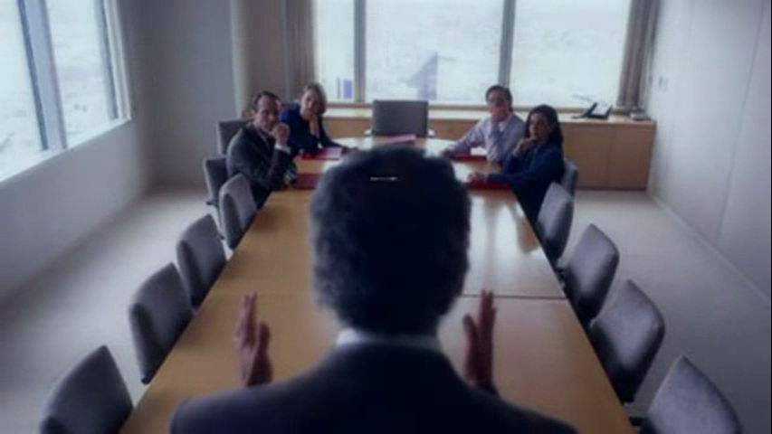
-ведение переговоров
-оформление заключение договоров
-работа с отделами исполнения заказа(подготовка рекламного текста, визуального и звукового сопровождения и т.д.)
-произведение финансовой отчетности по успешно реализованным сделкам
-сбор и предоставление статистических данных для рекламодателя
Места работы:
-рекламные агентства
-средства массовой информации
-отделы по рекламе и продвижению в различных организациях
Профессиональные навыки:
-умение одинакого эффективно вести переговоры как лицом к лицу, так и по телефону и посредством переписки
-знание пакета стандартных компьютерных программ, необходимых для работы с текстами, графикой и подсчетами
Дополнительные особенности:
Карьеру стартующие менеджеры по рекламе обычно начинают в небольших рекламных агентствах, где набираются опыта и либо растут вверх по карьерной лестнице, либо переходят в более крупные и перспективные компании на выгодные позиции. Иногда успешные рекламисты получают интересные преложения от заказчиков, вплоть до должности бренд-менеджера.
ВУЗы:
ТГУ(Самарская обл., Тольятти г., ул. Белорусская, 14)
ПВГУС(Самарская обл., Тольятти, Гагарина, 4)
Самарский государственный экономический университет(Самарская обл., Тольятти г., ул. Тополиная, 18)

